实验三 进程的同步互斥实验

实验目的
1、进一步认识并发执行的实质
2、分析进程竞争资源的现象，学习解决进程同步互斥的方法

实验内容
- 编写程序，使用相关函数实现父子进程对共享文件的同步互斥访问。
- 修改程序，观察对临界资源访问的互斥控制的作用。

实验报告
- （1）参照参考程序1，编写程序。父进程和两个子进程分别连续向共享文件中写入3行字符串。多次运行程序,观察共享文件内容。
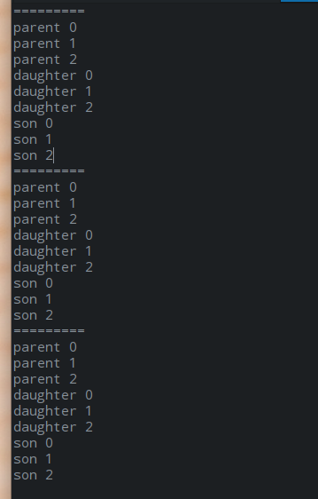
分析：由图可以发现，多次运行后，结果都是一样的。先执行父进程，再执行女儿进程，最后是儿子进程。
（2）修改程序，去掉所有lock/unlock调用。多次运行程序,观察分析共享文件中，3个进程写入字符串的次序，解释原因。
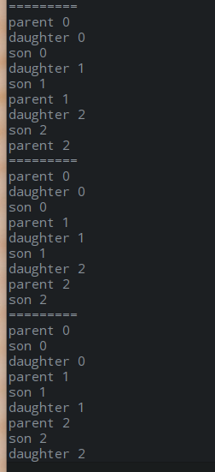
分析：由图可以发现，修改程序后，多次运行结果是不一样的，父进程与儿子进程及女儿进程的顺序发生了改变。
含有lock/unlock调用时，查看代码可以知道，女儿进程进行创建，然后判断资源是否可用，p1此时不等于0，不可用，进程阻塞，进入等待区，然后创建儿子进程，判断资源是否可用，p2此时不等于0，不可用，进程阻塞，进入等待区，然后执行父进程，为资源加锁，此时只有父进程访问资源，循环访问，每次访问结束都为资源数量加1，执行三次后退出循环，解除对资源的锁，然后唤醒等待区中的女儿进程及儿子进程，依次访问，访问女儿进程（儿子进程）时为资源加锁，与访问父进程时一样，循环访问，每次访问结束都为资源数量加1，最后出现第一问的图，而且因为进程访问资源时都对资源进行lock/unlock调用，所以出来的结果都是一样的。
但是去掉lock/unlock调用后，资源没有加锁，父进程与两个子进程会对资源进行争夺，以至于出来的结果每次都不一样。
- （1）参照参考程序2，编写程序。父进程从外界获取字符串，并将其写入共享文件；子进程从共享文件中获取字符串，并将其打印出来。
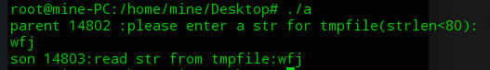
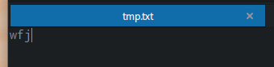
（2）修改程序，去掉所有lock/unlock调用。观察分析运行结果，解释原因。
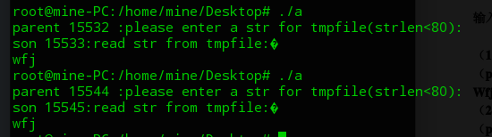
分析：来不及输入父进程要获取的字符串，就跳转到了子进程，文本内没有输入的内容，自然就获取不到。这是因为在加锁时是避免了子进程去访问父进程正在访问的那个共享文本，确保了同一时刻只有一个进程的访问，访问结束后解锁，唤醒等待区的进程。去掉lock/unlock后，父进程与子进程都要访问共享文本，发生资源抢夺，所以就导致了父进程来不及输入，子进程读取到空文本。
（3）修改程序，不是去掉lock/unlock调用,而是去掉子进程中的”sleep(1);”。观察分析运行结果，解释原因。
只去掉sleep(1)
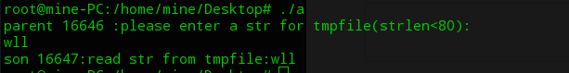
按照程序执行，应该是子进程先去访问文本，父进程才去写入，sleep（1）能帮助父进程先于子进程访问资源。但现在这个显示结果，应该是还要考虑到资源是否可用。

